Создание мультимедийных проектов
Федеральный государственный образовательный стандарт (далее – ФГОС) существенно изменил вектор обучения, отдавая приоритетную роль деятельности учащегося.В связи с изменением направления, целей и задач обучения и воспитания, должны также измениться методы построения урока и содержания образовательного процесса. Однако при этом роль традиционных методов и приемов обучения не следует принижать.
Концепции модернизации российского образования способность учащихся к самостоятельному решению проблем в различных сферах жизнедеятельности названа одним из важнейших результатов и показателей нового качества образования, отражающих современные международные тенденции в области общего образования.
Ряд педагогических теорий, особенно те из них, которые исследуют проблемы мотивации учения, активизации познавательной деятельности, развития личности и познавательных способностей учащихся в процессе обучения, дают основание предположить, что педагогической технологией, отвечающей в большей степени, чем многие другие, вышеназванным требованиям, может служить проектное обучение, так как оно побуждает учащихся проявлять способность:
- к осмыслению своей деятельности с позиций ценностного подхода;
- к целеполаганию;
- к самообразованию и самоорганизации;
- к синтезированию, интеграции и обобщению информации из разных источников;
- в умении делать выбор и принимать решения.
Таким образом, актуальность технологии проектного обучения для современного образования определяется его многоцелевой и многофункциональной направленностью, а также возможностью её интегрирования в целостный образовательный процесс, в ходе которого наряду с овладением учащимися системными базовыми знаниями и ключевыми компетенциями происходит многостороннее развитие растущей личности.
Огромную роль на всех этапах проектно-исследовательской деятельности играют информационно-коммуникационные технологии. В ходе разработки и реализации проекта ученики должны провести огромную поисково-исследовательскую работу, используя большое количество источников информации. Неоценимую помощь в этом оказывает сеть Интернет.
Используя метод проектов и ИКТ можно заметить, как меняется отношение ребят к предметам школьной программы. В результате реализации проектов создаются такие пособия, материал которых можно использовать для работы на уроках, во внеурочное время, для проведения содержательного досуга, поэтому проекты позволяют удовлетворить одну из наиболее важных потребностей учащихся - ощущение полезности своей деятельности.
Для подготовки к проектам активно применяю компьютерные программы: Microsoft Office Word, Microsoft Office Power Point, Microsoft Office Publisher.
Особо хочу остановиться на программе TurboSite. В данной программе можно создавать сайты, портфолио, электронные пособия, учебники, а самое главное электронные проекты. Предлагаю вашему вниманию инструкцию по созданию мультимедийного продукта по музыке.
Первое что нужно сделать, это скачать программу Turbo Site. И установить её на компьютер. Программу можно скачать по этой ссылке. По установке, проблем возникнуть не должно.
Перед созданием нового проекта, создаем на рабочем столе папку.(Например, музыка)
Запускаем программу Turbo Site. И видим окно приветствия.

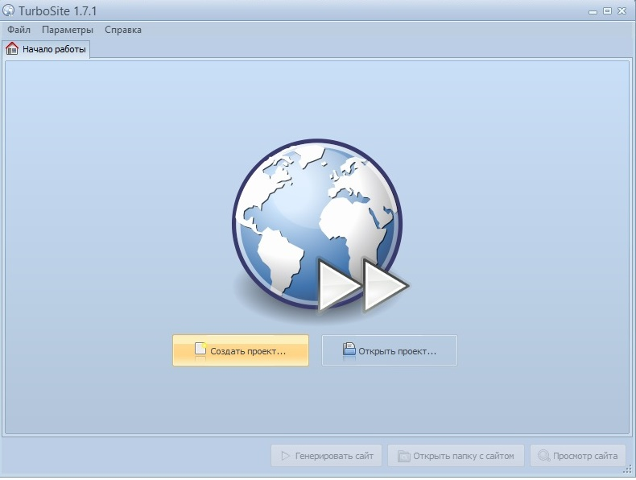
Создадим новый проект (кнопка Создать проект). Слева уходим на рабочий стол и открываем папку, которую создали на рабочем столе. Мы назвали папку «Музыка». После сохранения проекта появится рабочая область программы. Можно приступать к созданию страниц электронного проекта.
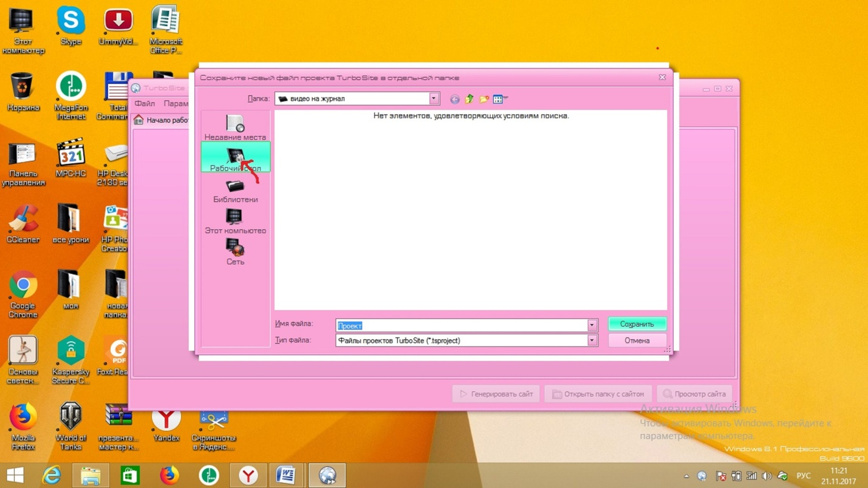
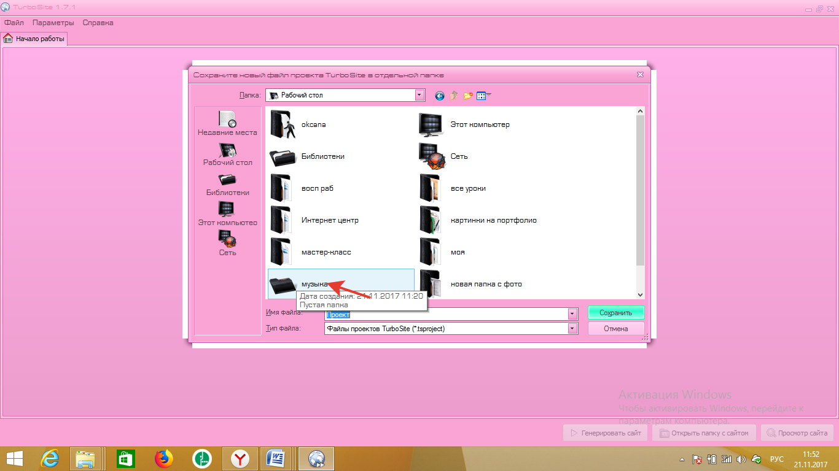
Рабочий стол папка «Музыка» открыть сохранить.
Далее изменить внешний вид проекта. Для этого переходим на вкладку Шаблон и выбераем из списка понравившийся нам вариант.
Например, такой (Condition):
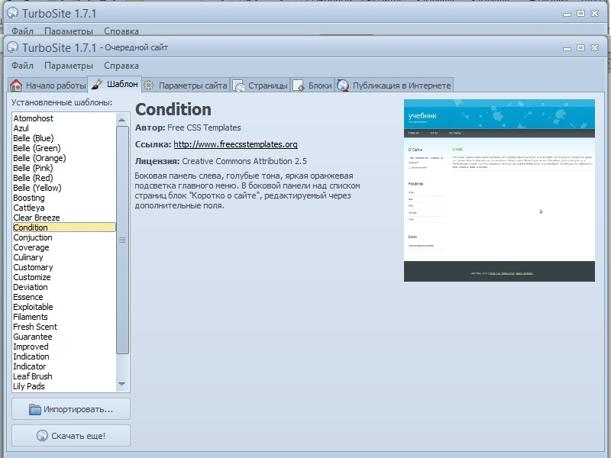
Нажимаем кнопку Генерировать сайт. После этого электронный проект или учебник сгенерируется, и активируются дополнительные кнопки.
Генерировать сайт – применяет все изменения. Нужно нажимать всегда, когда хотите закончить работу, и посмотреть текущий результат.
Открыть папку с сайтом – позволяет открыть папку со всеми файлами вашего проекта или учебника.
Просмотр сайта – открываем наш проект. На вкладке Параметры сайта можно установить основные настройки электронного проекта.
Далее добавляем страницы проекта.
Переходим на вкладку Страницы. В левой части окна будут отображаться все страницы проекта, а в правой их содержимое.
По умолчанию у нас уже создана главная страница(index). Можете начинать вводить данные с нее, но я обычно оставляю её для оглавления.
Нажимаем кнопку Добавить. В левом окошке появится новая страница. Теперь в правую часть вставляеме свой текст.В правую часть можно копировать любой форматированный текст, с картинками, таблицами и т.д.

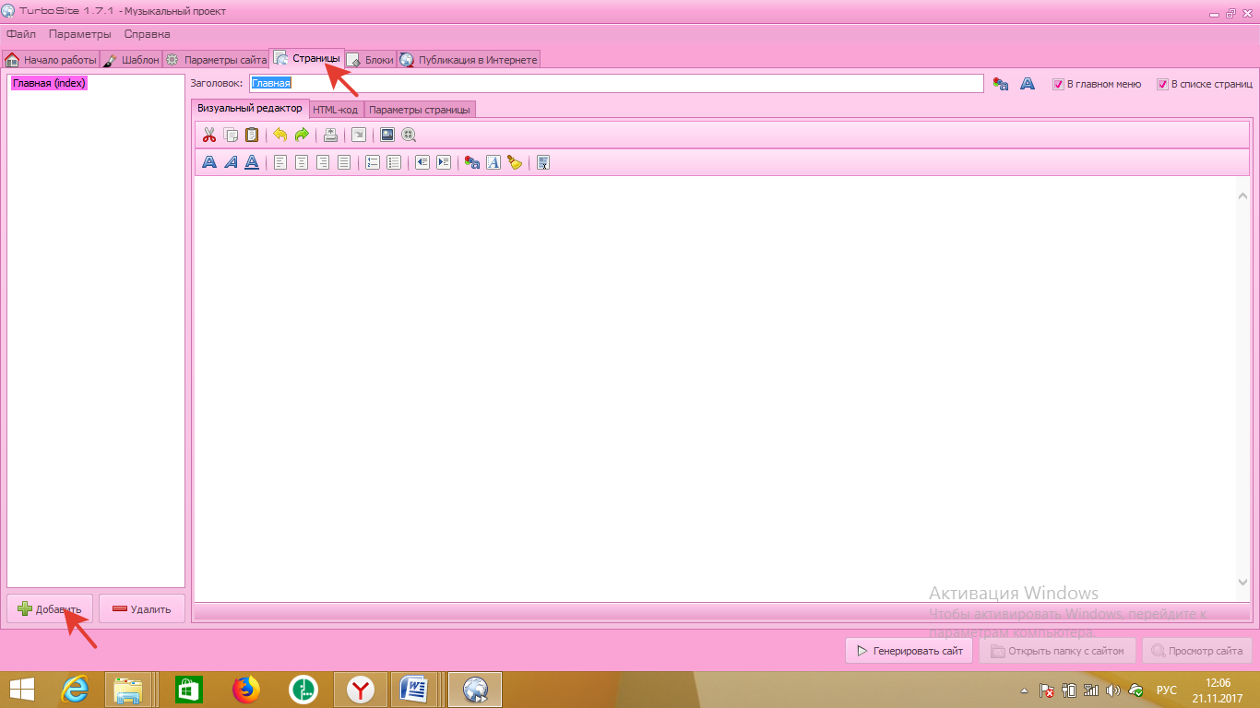
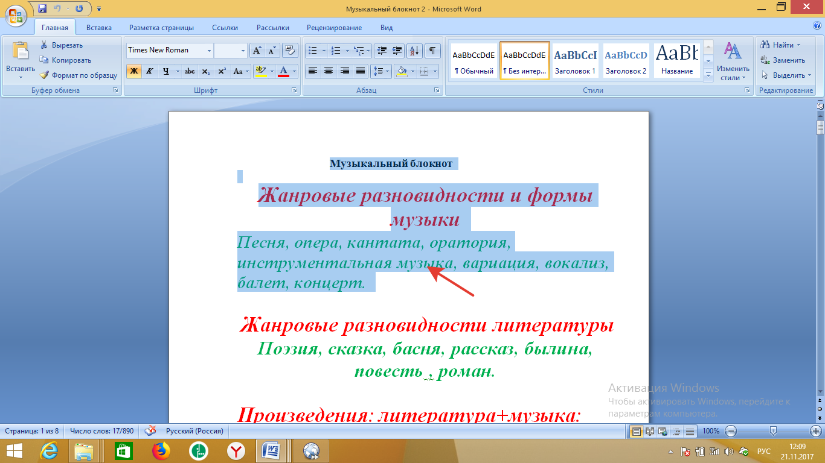
Копируем текст в проекте правой кнопкой мыши делаем вставку
Таким образом добавляем нужное количество страниц, и не забываем время от времени нажимать кнопку Генерировать сайт.
Разберемся с тем, как вставить видео-ролики на страницу.
Щелкаем ЛКМ по значку добавки видео (или ПКМ - помните: в контекстном меню был такой пункт?), нам предлагают новое Рабочее окошко:
Видео Рабочий стол Папка видео Добавить Выделить название файла Вставить в страницу. Но перед тем, как вставить файл, выбираем тип файла все файлы.
Все файлы выделяем файл с видео открыть
Выделяем название файла вставить в страницу

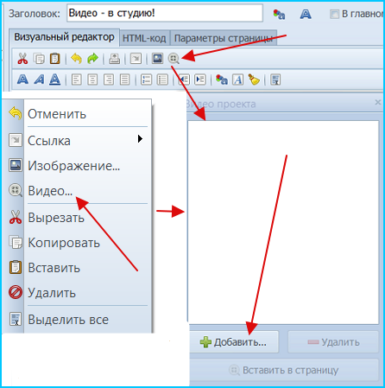
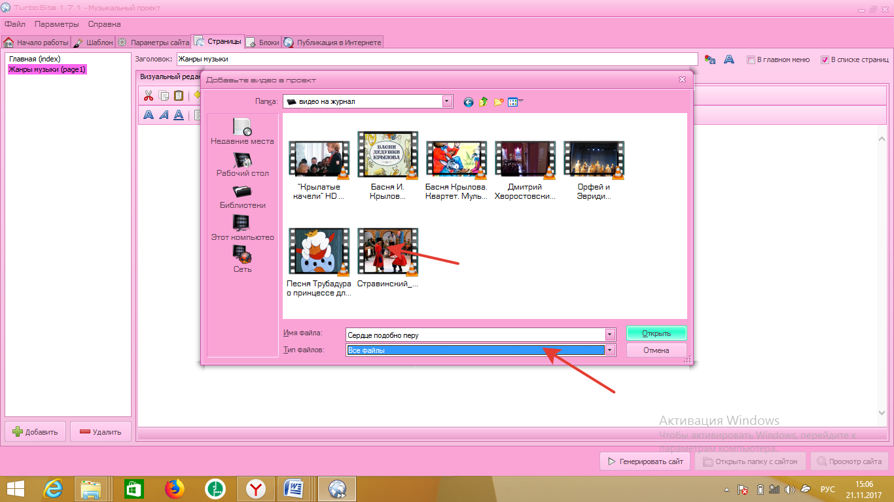
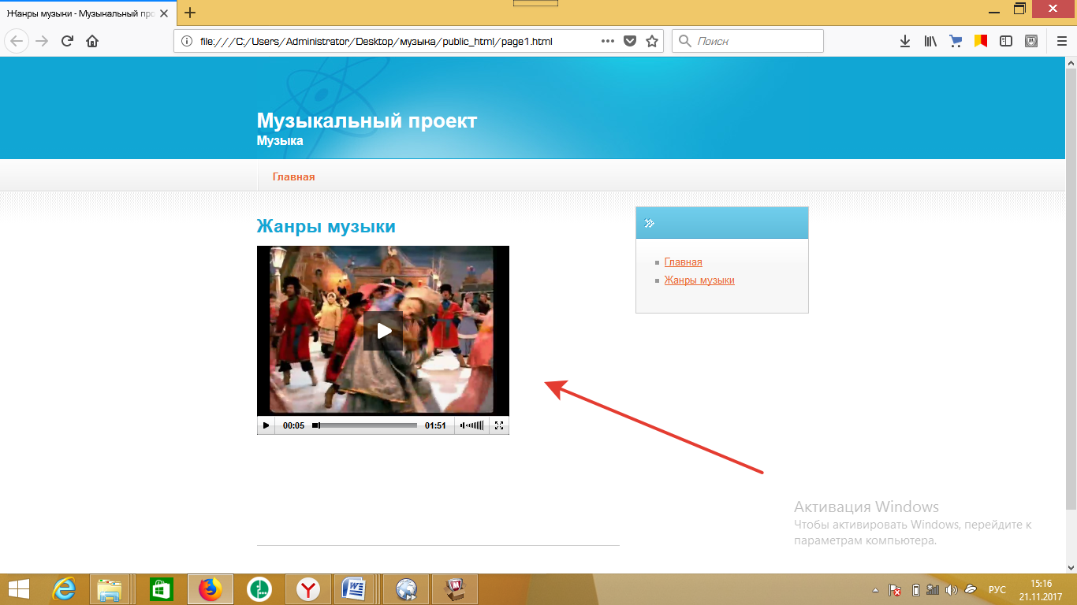
По такому же принципу вставляем картинки.
Добавить Рабочий стол Картинки к журналу Выделяем картинку
Открыть Вставить

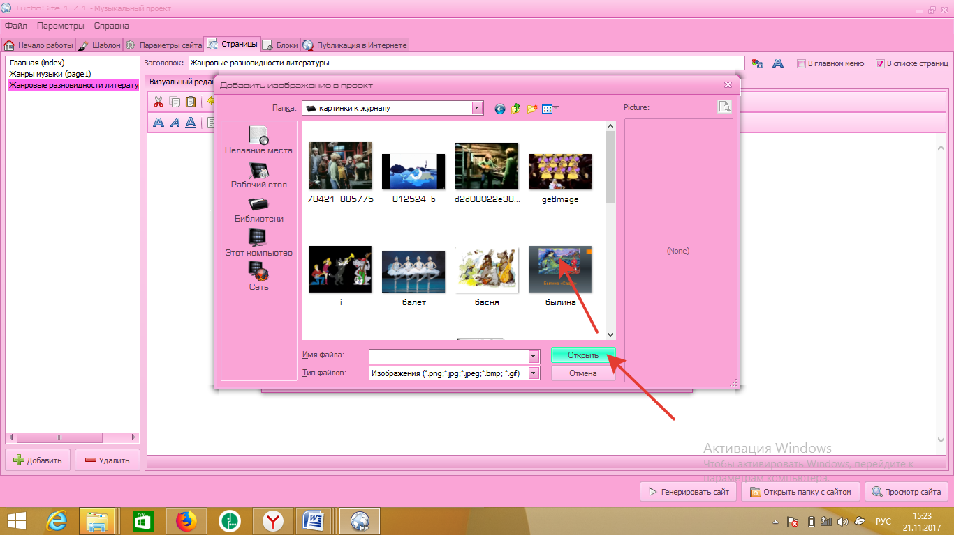

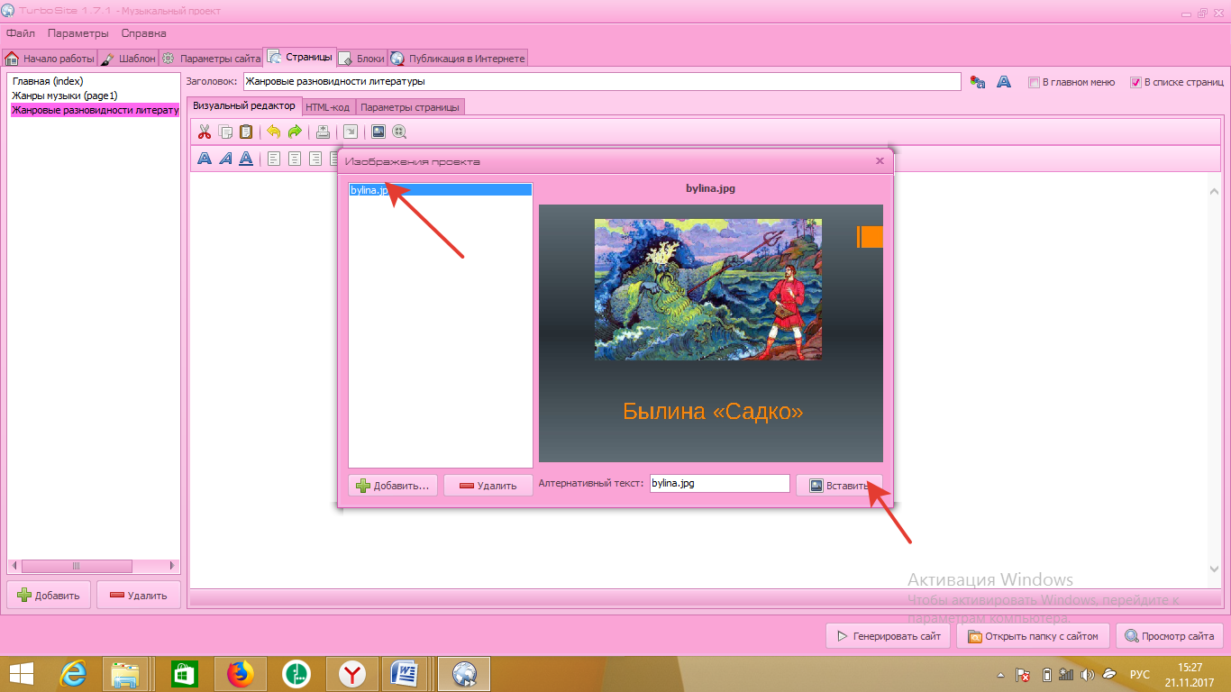

После того как добавили все необходимые страницы электронного учебника, создаем страницу оглавления.
Переходим на первую страницу (index). В правой части пишем оглавление своего проекта.
Страницы Главная страница На главной странице пишем название страниц Выделяем страницу Щелкаем правой кнопкой мыши Ссылка На страницу проекта Щелкаем на страницу проекта. Таким образом создаем ссылки на страницы проекта. Генерируем сайт. Проект готов. Закрываем программу. Чтобы открыть проект, открываем папку с названием проекта.
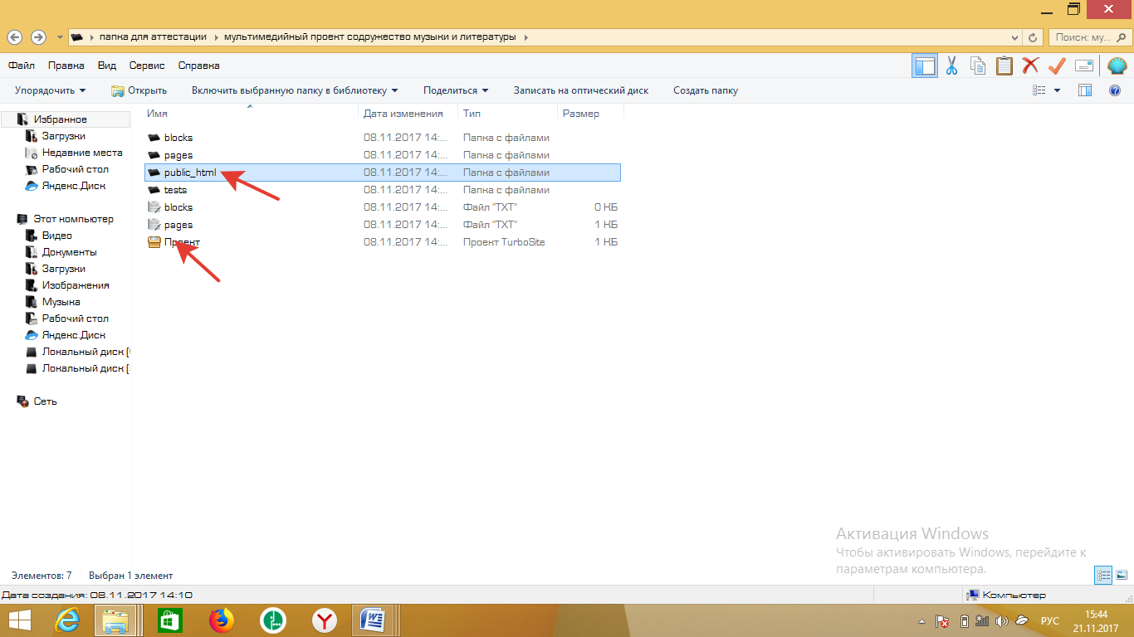
Проект открываем для редактирования, папку public html для просмотра проекта.
Принципы проектного обучения с использованием мультимедийных технологий
- в центре внимания – ученик, содействие развитию его творческих способностей;
- образовательный процесс строится не в логике учебного предмета, а в логике деятельности, имеющей личностный смысл для ученика, что повышает его мотивацию в учении;
- комплексный подход в разработке учебных проектов способствует сбалансированному развитию основных физиологических и психических функций ученика;
- глубокое, осознанное усвоение базовых знаний обеспечивается за счет универсального их использования в разных ситуациях.
Рассмотрим требования к проекту
- Работа над проектом всегда направлена на разрешение конкретной проблемы – исследовательской, информационной, практической.
- Планирование действий по разрешению проблемы – иными словами, выполнение работы всегда начинается с проектирования самого проекта, в частности – с определения вида продукта и формы презентации. Наиболее важной частью плана является пооперационная разработка проекта, в которой приводится перечень конкретных действий с указанием результатов, сроков и ответственных.
- Исследовательская работа учащихся как обязательное условие каждого проекта.

- Отличительная черта проектной деятельности – поиск информации, которая затем обрабатывается, осмысливается и представляется участниками проектной группы.

- Результатом работы над проектом, иначе говоря, его выходом, является продукт, который создается участниками проектной группы в ходе решения поставленной проблемы. В нашем случае – создание мультимедийного продукта.
Желаю всем творческих успехов!

